HƯỚNG TỚI ĐẠI HỘI THỂ DỤC THỂ THAO

XÃ SAM MỨN LẦN THỨ I NĂM 2025
Hướng tới Đại hội Thể dục Thể thao xã Sam Mứn năm 2025 – sự kiện văn hóa, thể thao lớn được toàn thể cán bộ công chức, viên chức và nhân dân địa phương mong đợi. Sáng ngày 9 tháng 11 năm 2025, UBND xã Sam Mứn đã huy động cán bộ, công chức, viên chức, đội ngũ giáo viên các trường học trên địa bàn cùng lực lượng đoàn viên thanh niên tổ chức lao động dọn dẹp, vệ sinh khu vực sân vận động của xã. Đây là hoạt động thiết thực nhằm góp phần tạo cảnh quan xanh sạch đẹp, sẵn sàng cho công tác tổ chức Đại hội.
Ngay từ sáng sớm, khu vực sân vận động xã Sam Mứn đã trở nên nhộn nhịp hơn bao giờ hết. Gần năm mươi cán bộ, công chức, viên chức, đoàn viên thanh niên trên địa bàn xã đã có mặt đông đủ. Mỗi người một dụng cụ, một việc làm, cùng chung tay góp sức tạo nên không khí lao động sôi nổi và đoàn kết.
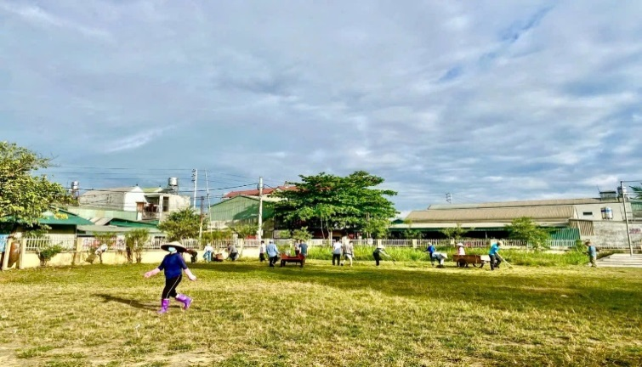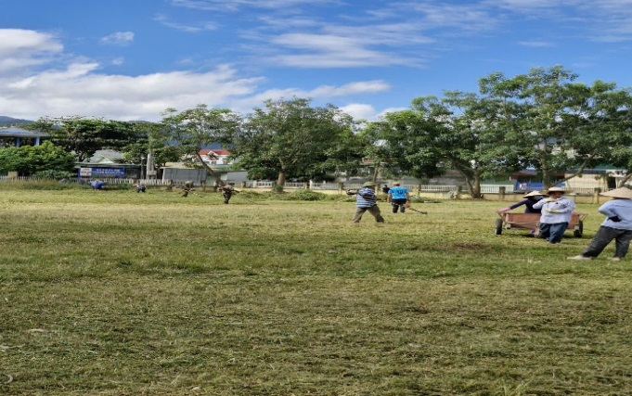
(Ảnh: Cán bộ, công chức, viên chức, đoàn thanh niên bắt tay vào công việc dọn cỏ)
Tiếng máy cắt cỏ rì rào vang lên, hòa cùng tiếng nói cười rộn rã như đánh thức cả sân vận động. Người cắt cỏ, người quét lá, người gom rác,… Ai nấy đều miệt mài với công việc của mình. Dù mặt trời từ ánh hồng ban sớm đã chuyển sang nắng vàng rực rỡ, không ai chùn bước hay than phiền.
Dưới những tán cây xanh, từng nhóm nhỏ làm việc nhịp nhàng, người làm trước, người tiếp sau, phối hợp ăn ý như những mắt xích của một tập thể đoàn kết. Ai cũng chung một mong muốn giản dị nhưng đầy ý nghĩa: góp một phần công sức để sân vận động của xã thêm khang trang, sạch đẹp trước thềm Đại hội.
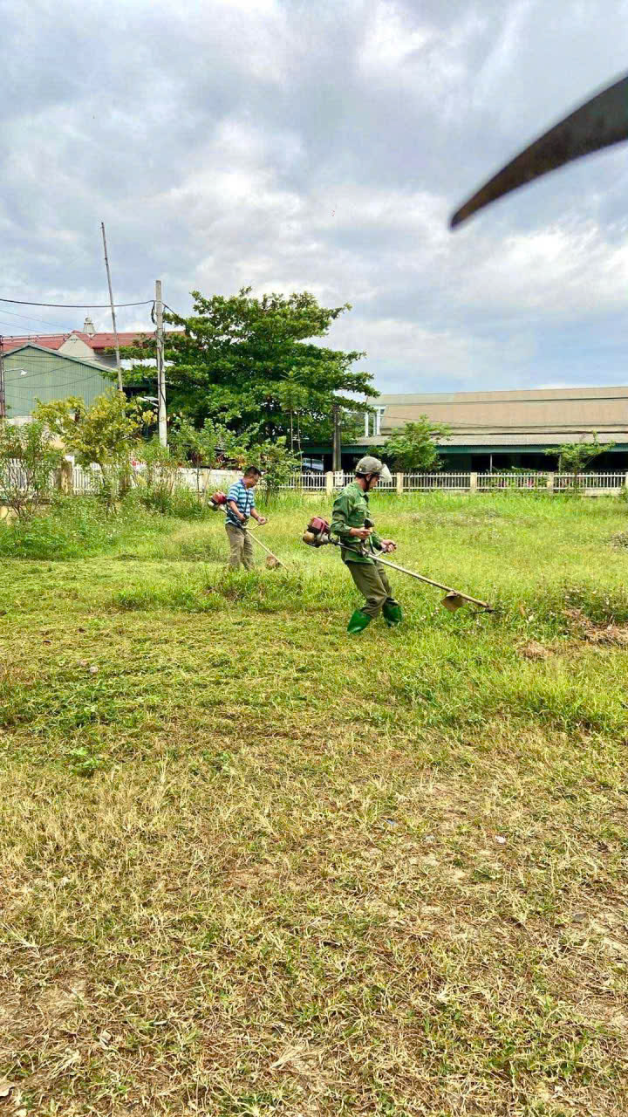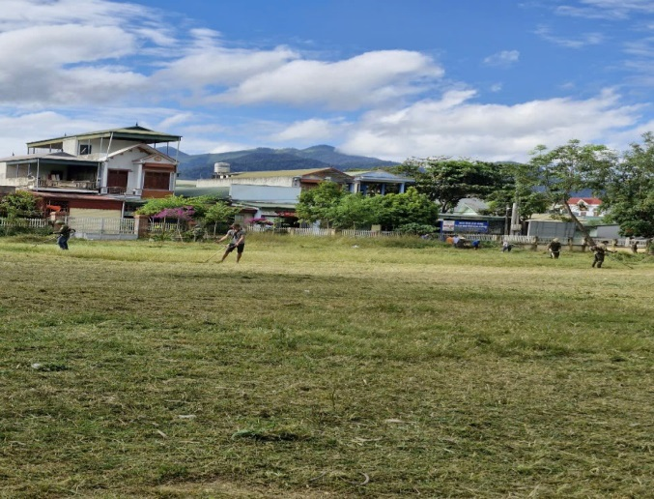
(Các cán bộ công chức, viên chức sử dụng máy cắt cỏ thuần thục hơn bao giờ hết )
Không chỉ là buổi lao động vệ sinh đơn thuần, hoạt động này còn thể hiện rõ tinh thần đoàn kết, trách nhiệm vì cộng đồng. Dù công việc có phần vất vả, nhưng trên mỗi khuôn mặt vẫn luôn rạng rỡ nụ cười, ánh lên sự nhiệt tình và tự hào. Mỗi người một việc, ai nấy đều hào hứng trên tinh thần trách nhiệm, để hoàn thành phần việc của mình cũng chính là góp phần vào thành công chung của tập thể, tạo nên sức mạnh gắn kết bền chặt của toàn xã.
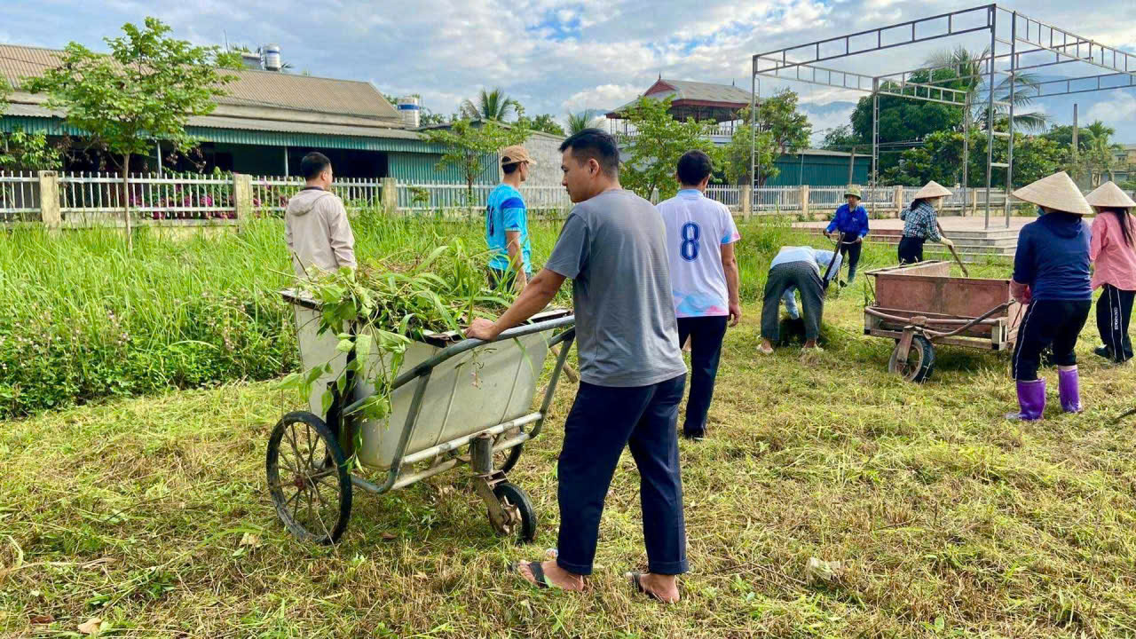
( Ảnh: Cán bộ giáo viên các trường thuộc xã Sam Mứn đang tích cực lao động )
Sau một buổi sáng làm việc đầy nhiệt huyết, diện mạo sân vận động xã Sam Mứn đã khoác lên mình “tấm áo mới”. Những bãi cỏ trước kia còn rậm rạp nay được cắt tỉa gọn gàng; lá khô và rác thải được thu gom sạch sẽ. Không gian trở nên thoáng đãng, sạch sẽ và tươi mát hơn. Sân vận động giờ đã sẵn sàng trở thành nơi diễn ra những màn tranh tài sôi nổi của Đại hội Thể dục Thể thao sắp tới, với diện mạo khang trang và tinh thần mới mẻ.
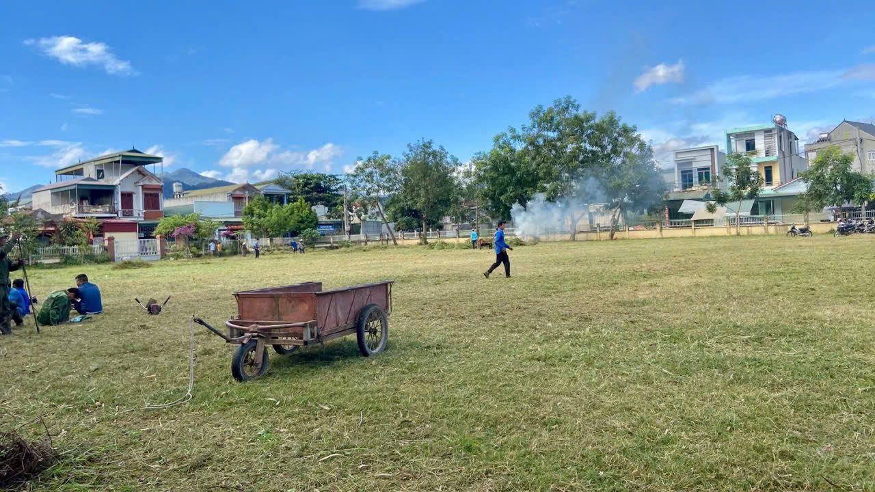
( Ảnh: Sân vận động sau khi kết thúc buổi lao động)
Theo kế hoạch, Đại hội Thể dục Thể thao xã Sam Mứn năm 2025 sẽ được tổ chức với nhiều nội dung phong phú như: bóng chuyền hơi, kéo co, tù lu, tung còn, đẩy gậy, Pickleball… thu hút đông đảo vận động viên đến từ các thôn, bản, trường học và các cơ quan khác trên địa bàn.
Hoạt động lao động vệ sinh lần này không chỉ phục vụ trực tiếp cho Đại hội mà còn góp phần tuyên truyền, nâng cao ý thức của người dân trong việc giữ gìn vệ sinh môi trường, xây dựng nếp sống văn minh, lành mạnh. Hình ảnh những cán bộ, giáo viên, đoàn viên thanh niên cùng nhau dọn dẹp sân vận động đã trở thành hình ảnh đẹp, giàu ý nghĩa, thể hiện tinh thần “Toàn dân rèn luyện thân thể theo gương Bác Hồ vĩ đại”.
Buổi lao động khép lại trong không khí vui tươi, phấn khởi. Ai nấy đều thấm mệt nhưng vẫn nở nụ cười rạng rỡ, ánh mắt lấp lánh niềm tự hào vì đã góp phần công sức vào việc làm thiết thực, ý nghĩa. Sân vận động xã Sam Mứn hôm nay không chỉ là nơi rèn luyện thể thao, mà còn là biểu tượng của tinh thần đoàn kết, trách nhiệm và tình yêu quê hương.
Hoạt động lao động, vệ sinh chuẩn bị cho Đại hội Thể dục Thể thao năm 2025 tiếp tục khẳng định tinh thần năng động, đoàn kết và ý thức cộng đồng cao của cán bộ, công chức, viên chức và đoàn thanh niên trên địa bàn xã Sam Mứn – cùng chung tay xây dựng quê hương ngày càng giàu đẹp, văn minh.
Tác giả: Quàng Thị Hương – Nhân viên trường PTDTBT TH&THCS Na Ư

